Тема недели:
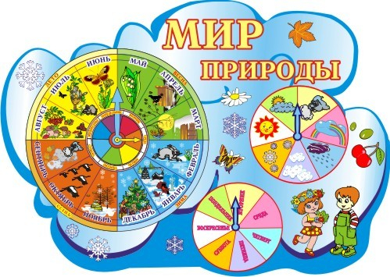

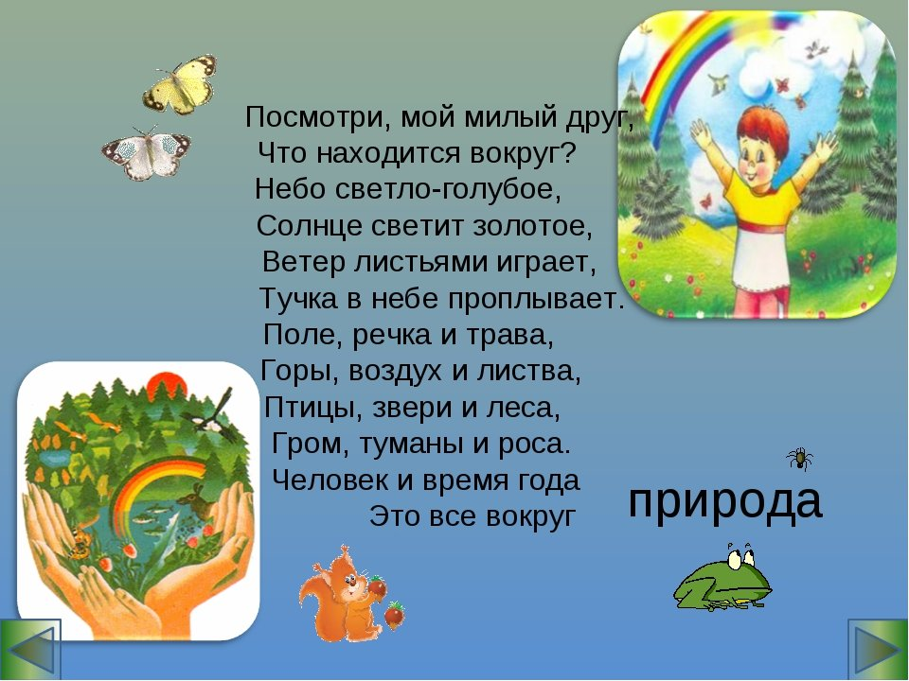

Развитие речи.
Беседа с детьми на тему «Домашние и дикие животные».
Цель: способствовать понимаю слов «домашние» и «дикие» животные, приминительно к некоторым широко извсестным животным (мишка, зайка, собака, кошка); развивать пассивный словарь названиями основных частей тела животных (хвост, лапы, голова, уши); различать на картнка места обитания животных: в лесу, дома.
Чтение стихотворения К. Чуковского «Путаница».
Беседа по вопросам к стихотворению.
- Что случилось с животными?
- Как котята стали хрюкать?
- Как утачки квакали?
- Как свинки мяукали?
- А как курочки стали разговаривать?
- Кто стал мычать как корова?
- Как заривел медведь?
- Кто ничего не путал и уговаривал других не шалить?
- Кто по небу стал летать?
- Что сделали лисички?
- Кто тушил пожар?
- Как после пожара стали разговаривать животные?
Лепка.
Тема: «Лесенка».
Цель: закреплять умение расскатывать пластилин между ладонями.

Беседа:
Спичками играть нельзя. Лисички зажгли море. Сколько рыб и других животных могло сгореть в нём? Хорошо, что есть пожарные! Пожарные приезжают на пожарном автомобиле. Пожарная машина окрашена в красный цвет для того, что бы её было видно издалека и все ей уступали дорогу. На пожарном автомобиле есть лесенка по ней пожарные, если нужно, поднимаются вверх на высокие здания. Еще с помощью неё спасают людей. Лесенка – очень нужная вещь. Чтобы слепить лесенку нужно подготовить короткие и длинные палочки. Для лесенки нам нужно две длинные палочки и несколько коротких.
Беседа с детьми по вопросам:
- Для кого мы сделали такую длинную лесенку?
- Зачем она нужно пожарным?
- От чего может начаться пожар?
- Можно ли детям брать спички?
Со спичками шутить, друзья,
Ни в коем случае нельзь!
Спички в руки не берите
От пожара себя оградите.

